

**МИНОБРНАУКИ РОССИИ**

**федеральное государственное автономное образовательное учреждение**

**высшего образования**

**«Московский государственный технологический университет «СТАНКИН»**

**(ФГАОУ ВО «МГТУ «СТАНКИН»)**

|  |  |  |
| --- | --- | --- |
| |  |  | | --- | --- | | Институт цифровых интеллектуальных систем | Кафедра  компьютерных систем управления | |

Дисциплина «Основы системного программного обеспечения»

**Отчет по лабораторной работе №_1_**

|  |  |  |
| --- | --- | --- |
| **Выполнил**  **студент гр. АДБ-22-08:** | _____________ _____________  *(дата) (подпись)* | **Красномовец А.Н** |
| **Проверил**  **к.т.н., доцент** | _____________ _____________  *(дата) (подпись)* | **Ковалев И.А.** |

# Оглавление

Цель работы 3

Основные задачи 3

Ход работы 4

Вывод 17

# Цель работы

Научится работать с системами контроля версий на примере Git Hub

# Основные задачи

* Создать учетную запись на github.com
* Создать локальный репозиторий
* Научится фиксировать изменения файлов, пересылать локальный коммит на сервер, делать слияние веток
* Просмотреть как делать разрешение конфликтов

# Ход работы

1. Заходим в уже имеющийся личный кабинет и создаем новый репозиторий.
2. Представляемся нашим именем и почтой. Создаем файл test.txt с именем. Открываем командную строку «cmd» в нужном каталоге и инициализируем пустую git директорию. Вводим команду: git stаtus и нам отображается сообщение, что есть новый файл, но он не отслеживается. Добавляем в подготовленные файлы с помощью add.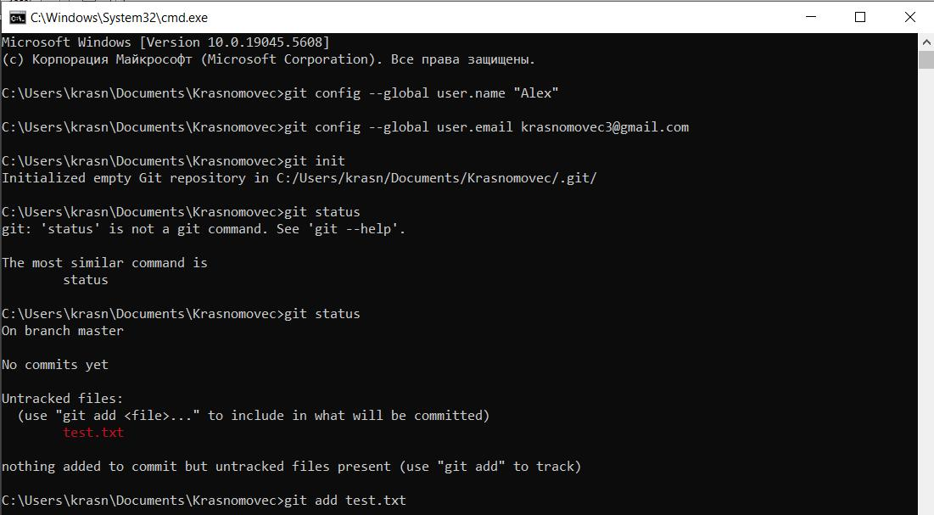
3. Видим, что файл подготовлен и коммитим изменения. Связываем наш локальный репозиторий с репозиторием на GitHub.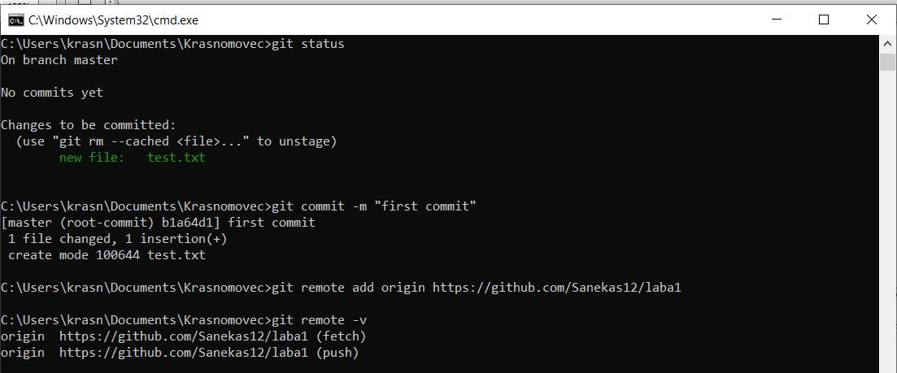
4. Запросим изменения с сервера

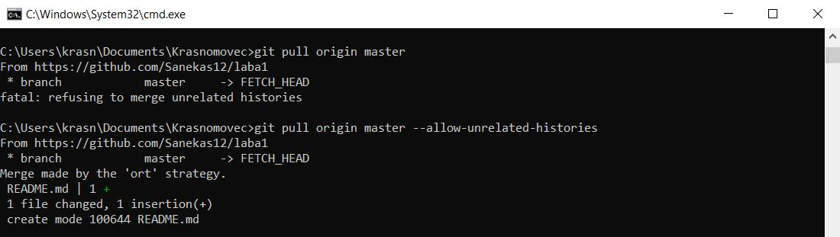

1. Посмотрим наши изменения

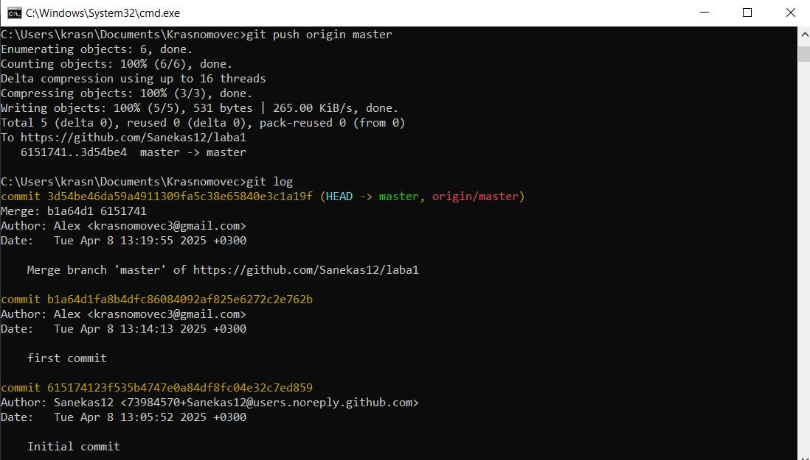

1. Создадим новую ветку second, посмотрим в какой находимся и перейдем на другую:

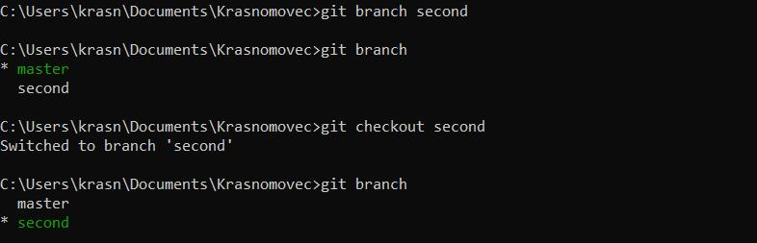

1. Создаем новый файл в нашем локальном репозитории и пишем в нем фамилию, добавляем в область подготовленных файлов, коммитим и отправляем на сервер

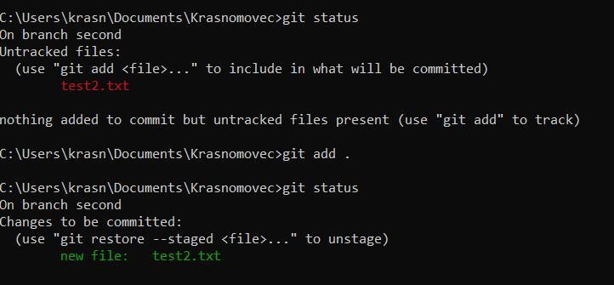

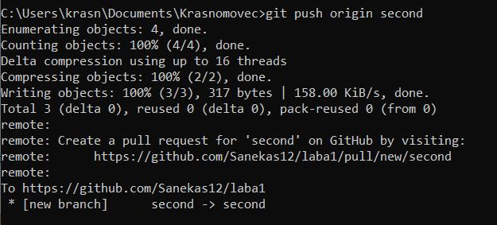

1. Видим, что на GitHub наши ветки выглядят так

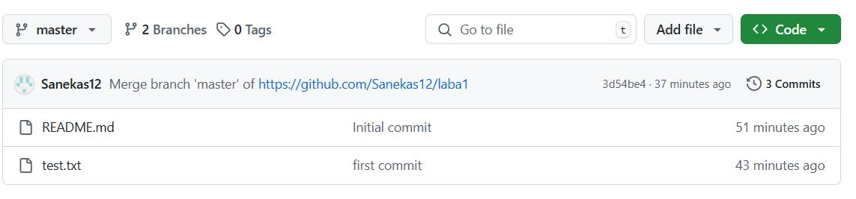

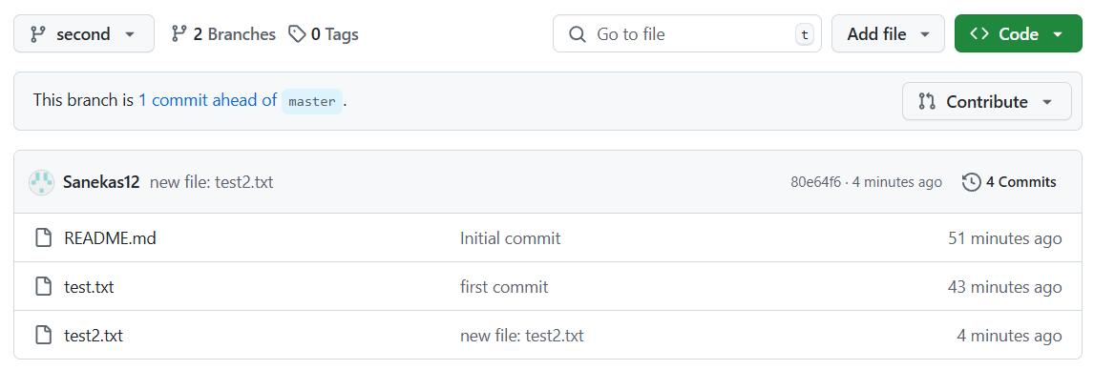

1. При переключении веток видим локально как меняются файлы в нашей рабочей директории

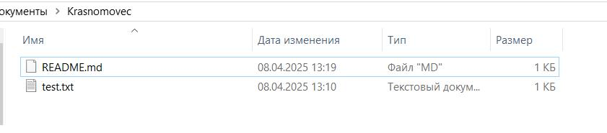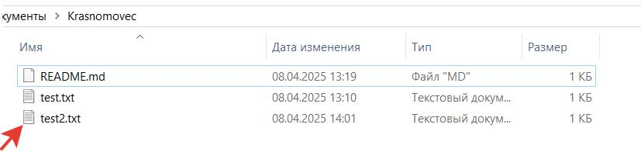

1. Делаем слияние веток

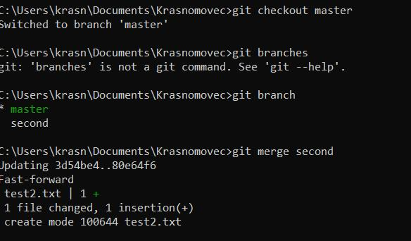

1. Удаляем ветку second и создаем новую newdev

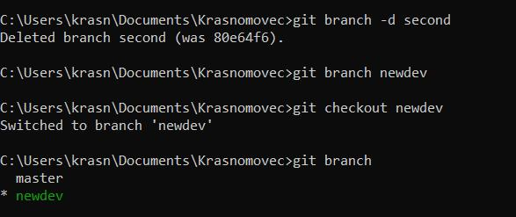

1. Переключаемся на нее. Добавляем в файл с именем и отчеством. Фиксируем и коммитим изменения.

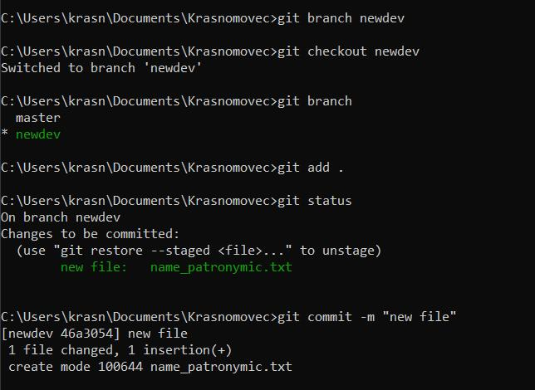

1. Объединяем ветки и меняем файлы в обоих ветках. Теперь если мы захотим объединить то, увидим конфликт. Нужно его разрешить

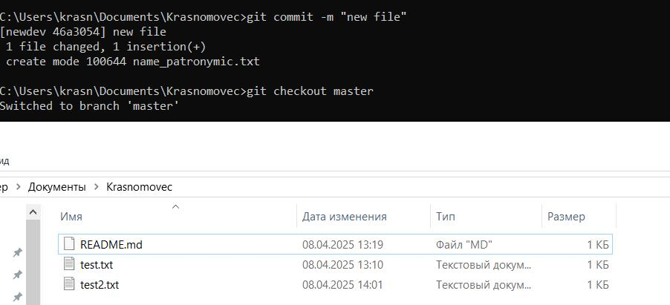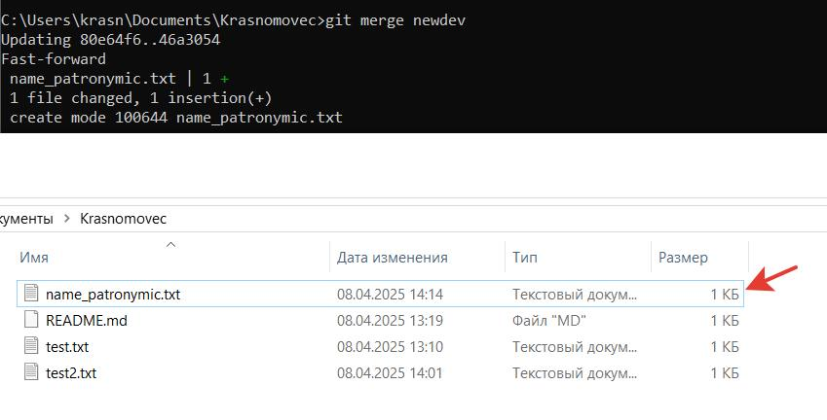

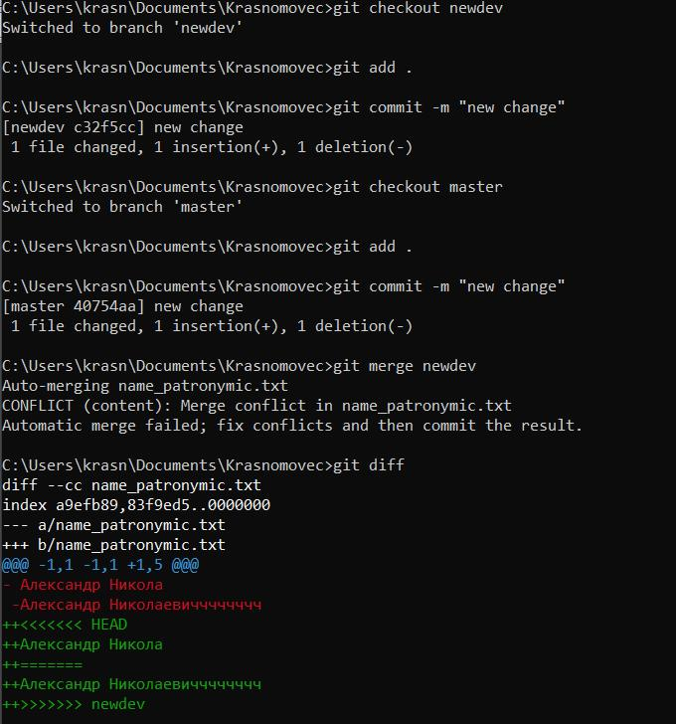

Git отметил строки, содержащие конфликт: над разделителем ======= мы видим последний (HEAD) коммит, а под ним — конфликтующий. Вручную исправляем файл и коммитим нужную информацию.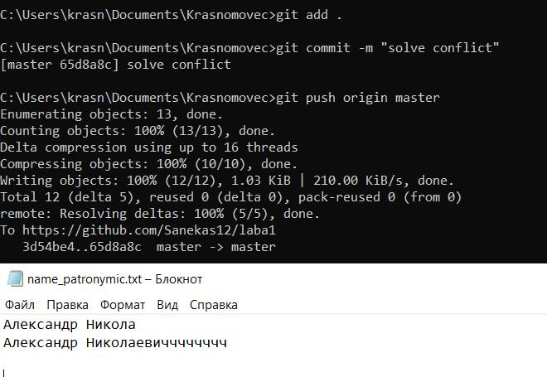

1. Удаляем ветки с сервера GitHub

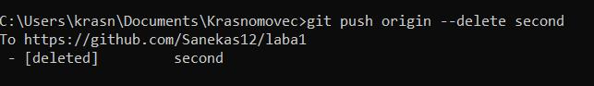

1. Чтобы посмотреть все коммиты, можно использовать команду git log. Можно выбрать коммит по хешу и откатиться.

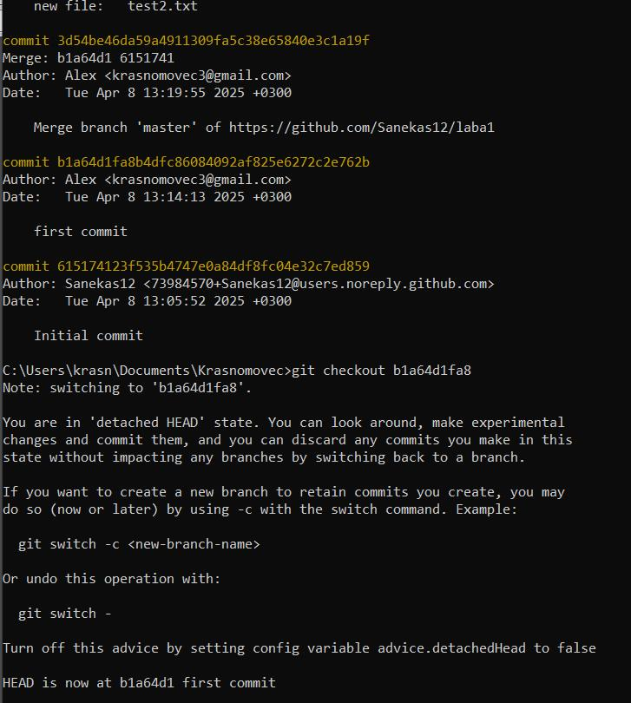

Возвращаемся в master

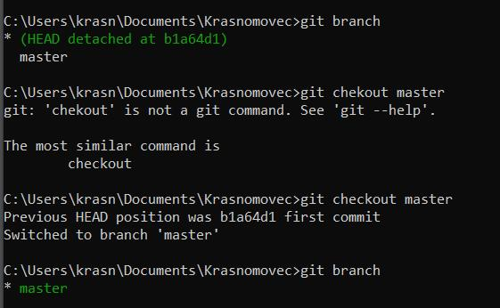

1. Мы можем исключить файлы из области зафиксированных с помощью git reset HEAD

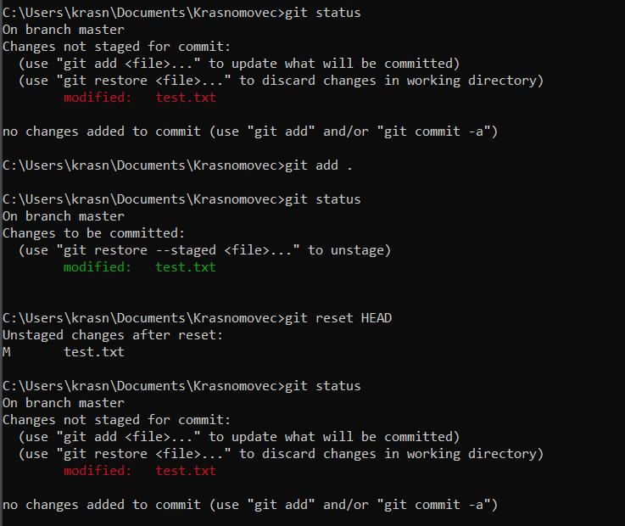

1. Создаем файл под названием «.gitignore» и сохраняем его в директорию проекта. Внутри файла перечисляем названия файлов/папок, которые нужно игнорировать. Файл «.gitignore» добавляем, коммитим и отправляем на сервер. Теперь видим, что измененный файл игнорируется git.

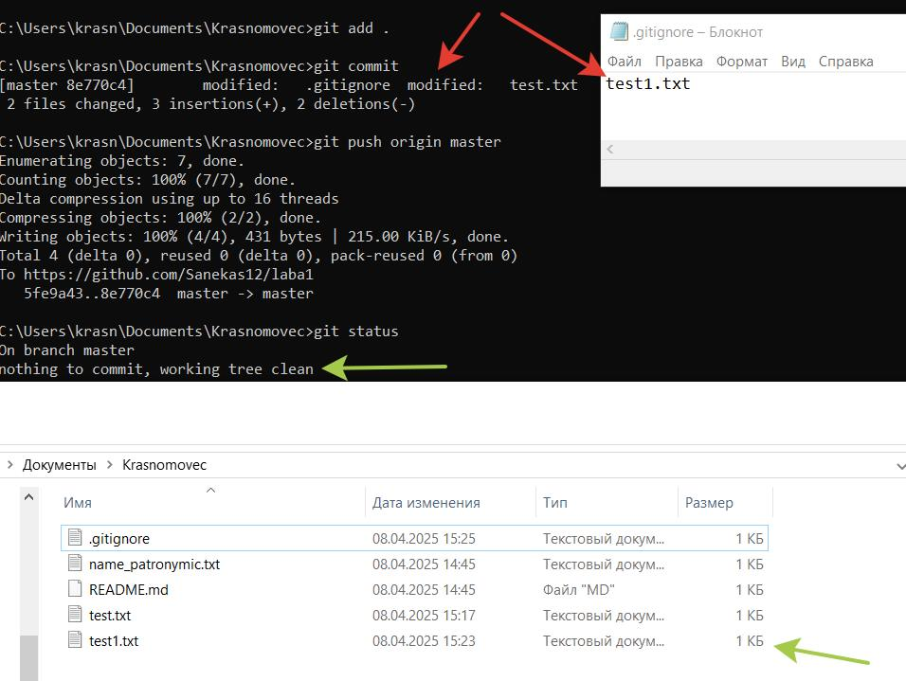

1. Переходим в репозиторий друга и делаем себе его копию с помощью «Fork»

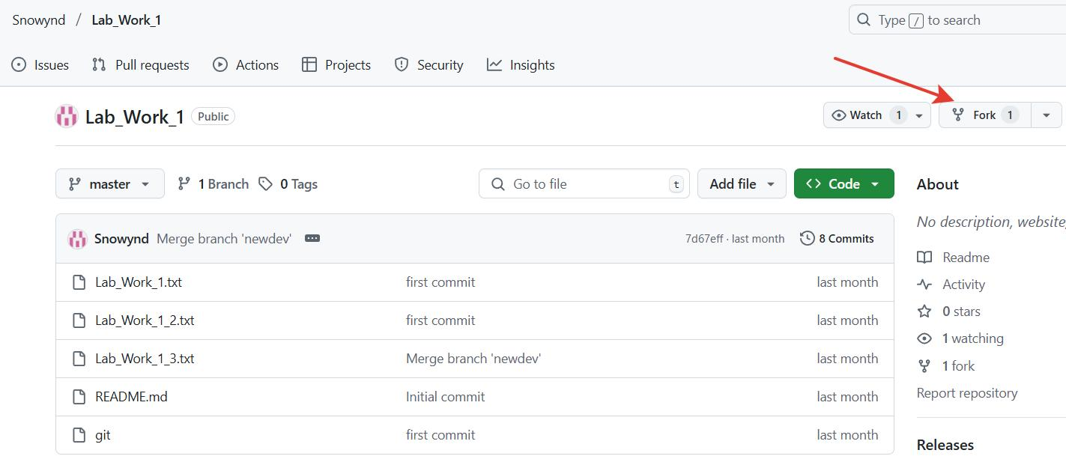

1. Клонируем этот репозитории на локальный компьютер, мы можем с ним работать, но изменения будут выгружать в наш скопированный репозиторий, а не оригинальный

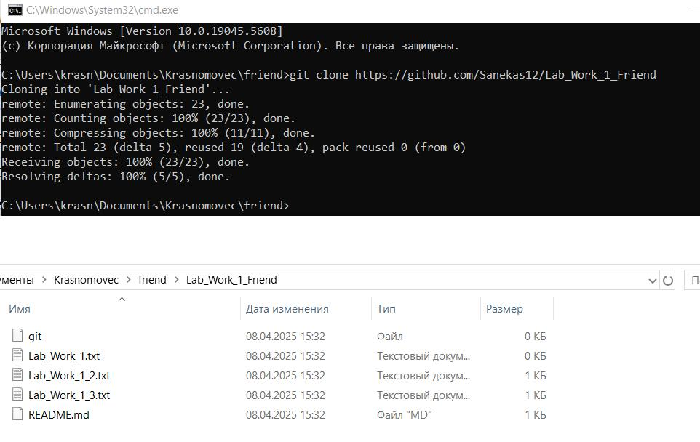

1. Разрешаем другу доступ к своему репозиторию и получаем доступ к его репозиторию, копируем его репозиторий себе с помощью git clone

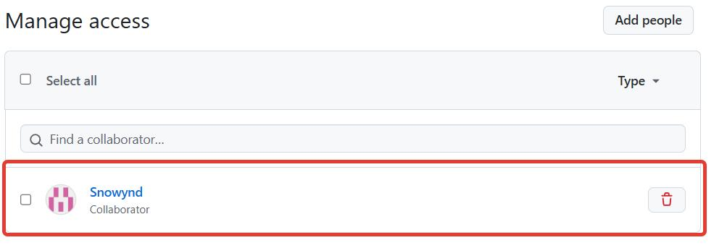

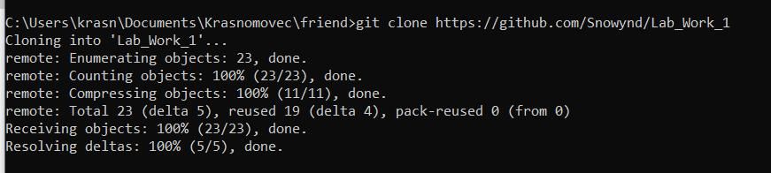

1. Меняем существующий файл и создаем новый, добавляем их, коммитим и отправляем в репозиторий друга

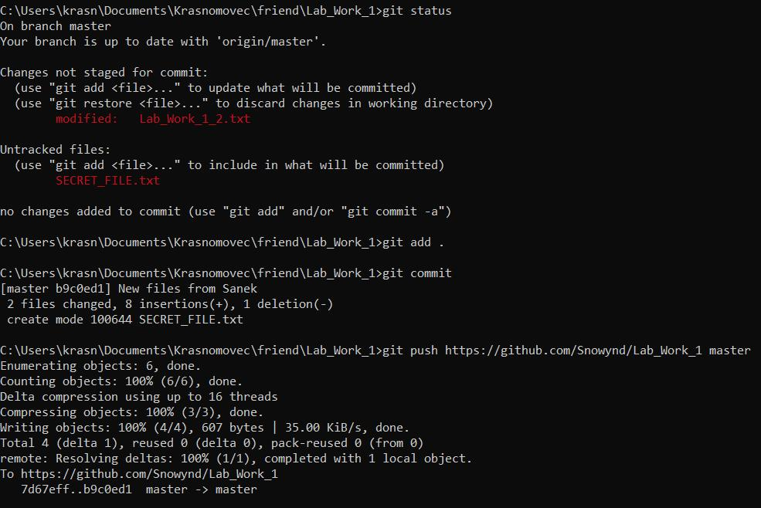

1. Во время совместной работы хотим сделать pull ветки с сервера, но получаем конфликт, т.к. друг запушил изменения, а мы локально тоже меняли файлы. Решаем его и пушим обратно на сервер

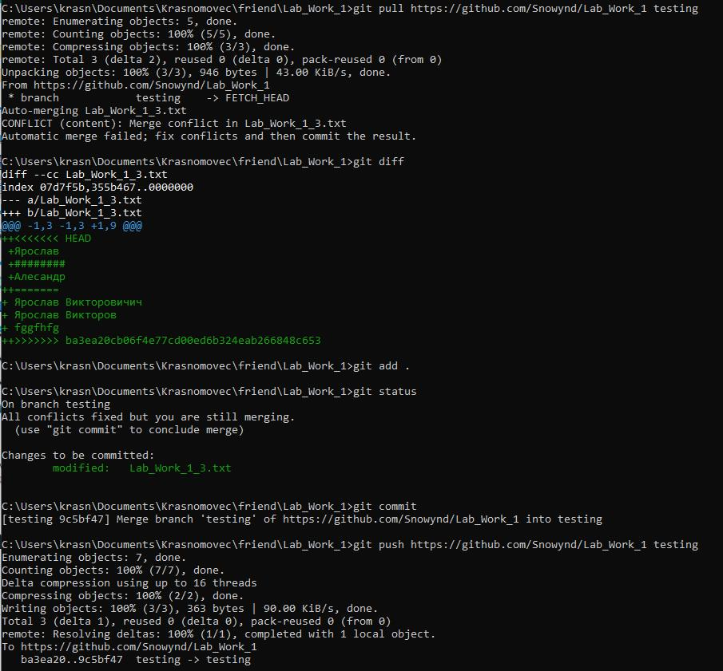

# Вывод

Мы провели работу с системами контроля версий на примере GitHub и научились создавать локальный репозиторий, пересылать локальный коммит на сервер, делать слияние ветоки работать в Git совместно.